1. **Diagrama ER (primeira versão)**

**Usuário –**

codigoUsuario serial not null primary key

nome varchar (100) not null

endereçoUsuario varchar (100) not null

telefoneUsuario int not null

nomeUsuario varchar (100) not null unique

emailUsuario varchar (100) not null unique

cpfUsuario int not null unique

dataDeNascimento date not null

**Produto –**

codigoProduto serial not null primary key

nomeProduto varchar(100) not null

descricaoProduto varchar (300) default ‘Não há descrição do produto’

dataFabricacao date not null

qtdEstoque int not null

valorUnitário money not null

codigoUsuario int not null references usuario (codigoUsuario)

codigoCategoria int not null references categoria (codigoCategoria)

**Carrinho –**

codigoProduto int not null references produto (codigoProduto)

codigoPedido int not null references pedido (codigoPedido)

**Pedido –**

codigoPedido serial not null primary key

dataDoPedido date not null

codigoUsuario int not null references usuario (codigoUsuario)

**Categoria –**

codigoCategoria serial not null primary key

nomeCategoria varchar (100) not null unique

descricaoCategoria varchar(300)

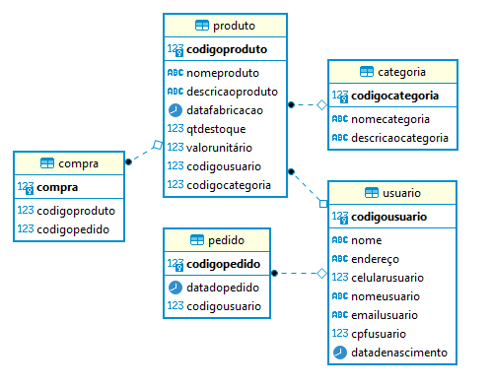

1. **Diagrama ER (depois da normalização)**

**Usuário –**

codigoUsuario serial not null primary key

nome varchar (100) not null

sobrenome varchar (100) not null

celularUsuario int not null

nomeUsuario varchar (20) not null unique

emailUsuario varchar (100) not null unique

cpfUsuario int not null unique

dataDeNascimento date not null

**Endereço –**

codigoEndereco serial not null primary key

codigoUsuario int not null references usuario (codigoUsuario)

rua varchar (100) not null

cidade varchar (100) not null

estado varchar (100) not null

complemento varchar (100) not null

numero int not null

**Produto –**

codigoProduto serial not null primary key

nomeProduto varchar(100) not null

descricaoProduto varchar (300) default ‘Não há descrição do produto’

dataFabricacao date not null

qtdEstoque int not null

valorUnitário money not null

codigoUsuario int not null references usuario (codigoUsuario)

codigoCategoria int not null references categoria (codigoCategoria)

**Compra –**

Compra serial not null primary key

codigoProduto int not null references produto (codigoProduto)

codigoPedido int not null references pedido (codigoPedido)

**Pedido –**

codigoPedido serial not null primary key

dataDoPedido date not null

codigoUsuario int not null references usuario (codigoUsuario)

**Categoria –**

codigoCategoria serial not null primary key

nomeCategoria varchar (100) not null unique

descricaoCategoria varchar(300)

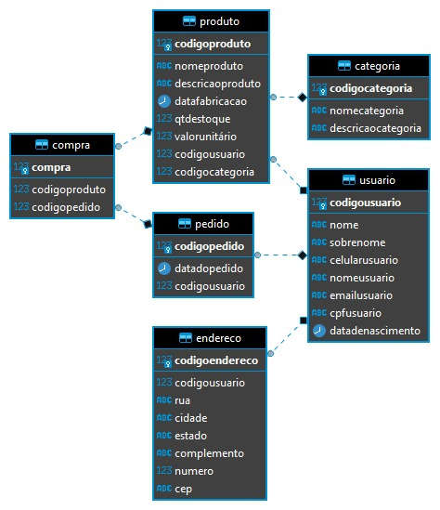

1. **SQL de criação das tabelas**

--Criação da tabela com informações do usuario

create table usuario (

codigoUsuario serial not null primary key,

nome varchar(100) not null,

endereço varchar (300) not null,

celularUsuario int not null,

nomeUsuario varchar(20) not null unique,

emailUsuario varchar(100) not null unique,

cpfUsuario int not null unique,

dataDeNascimento date not null

);

--Criação da tabela de produtos

create table produto (

codigoProduto serial not null primary key,

nomeProduto varchar(100) not null,

descricaoProduto varchar (300) default 'Não há descrição do produto',

dataFabricacao date not null,

qtdEstoque int not null,

valorUnitário money not null,

codigoUsuario int not null references usuario (codigoUsuario),

codigoCategoria int not null references categoria (codigoCategoria)

);

--Criação da tabela de carrinho

create table compra (

compra serial not null primary key,

codigoProduto int not null references produto (codigoProduto),

codigoPedido int not null references pedido (codigoPedido)

);

--Criação da tabela de pedido

create table pedido (

codigoPedido serial not null primary key,

dataDoPedido date not null,

codigoUsuario int not null references usuario (codigoUsuario)

);

--Criação da tabela de categorias

create table categoria (

codigoCategoria serial not null primary key,

nomeCategoria varchar (100) not null unique,

descricaoCategoria varchar(300)

);

1. **SQL de inserção de dados nas tabelas (pelo menos 5 registros em cada uma)**

insert into categoria (nomecategoria, descricaocategoria)

values

('Videogames', 'Xbox, Nintendo, PlayStation'),

('Celulares', 'Samsung, Iphone, Xiaomi, smartphones android'),

('Computadores', 'Desktops, peças'),

('Portáteis', 'Notebooks, netbooks, tablets, kindles, TVbox'),

('Periféricos', 'Teclados, mouses, cabos');

insert into usuario (nome, sobrenome, celularusuario, nomeusuario, emailusuario, cpfusuario, datadenascimento)

values

('Frederico', 'Sheremetieff', '24999999999', 'FredHSQ', 'fredfred@fred.com', '99988877766','1999-01-01'),

('Danilo', 'Silva', '24888888888', 'DaniloSilva', 'danilo@silva.com', '66677788899','1999-02-02'),

('Lucas', 'Fonseca de Carvalho','24777777777', 'LucasFC', 'lucas@fonseca.com', '11122233344','1999-03-03'),

('João Paulo', 'Granato', '24666666666', 'JPGranato', 'joaopaulo@granato.com', '44433322211','1999-04-04'),

('José Vitor', 'Rocha Sampaio', '24555555555', 'Zé', 'josevitor@sampaio.com', '33344455566','1999-05-05'),

('Rodrigo', 'Torres', '24444444444', 'RodrigoTK', 'rodrigo@torres.com', '66655544433','1999-06-06'),

('Lili', 'Cabral', '24555555555', 'LiliCa', 'lili@cabral.com', '11111111111','2000-01-01');

insert into endereco (codigousuario, rua, cidade, estado, complemento, numero, cep)

values (1,'Rua Fred','Petrópolis', 'Rio de Janeiro', 'A','111', '11222333'),

(2,'Rua Danilo','Petrópolis', 'Rio de Janeiro', 'B','222', '22333444'),

(3,'Rua Lucas','Petrópolis', 'Rio de Janeiro', 'C','333', '33444555'),

(4,'Rua Granato','Petrópolis', 'Rio de Janeiro', 'D','444', '44555666'),

(5,'Rua Zé','Petrópolis', 'Rio de Janeiro', 'E','555', '55666777'),

(6,'Rua Rodrigo','Petrópolis', 'Rio de Janeiro', 'F','666', '66777888'),

(7,'Rua Lilica','Petrópolis', 'Rio de Janeiro', 'F','666', '66777888');

insert into pedido (datadopedido, codigousuario)

values ('2001-01-01',1), ('2002-02-02',2), ('2003-03-03',3), ('2004-04-04',4),

('2005-05-05',5),('2006-06-06',6), ('2007-07-07',7);

insert into produto (nomeproduto, descricaoproduto, datafabricacao, qtdestoque,valorunitário, codigousuario,codigocategoria)

values ('PS Fred', 'PS barato e falso','2001-01-01', 1, 1000,1, 1),

('Iphone Danilo', 'Iphone barato e original','2002-02-02', 2,2000 ,2, 2),

('Placa de video Lucas', 'Placa de video cara e falsa','2003-03-03', 3,3000 ,3, 3),

('Notebook Granato', 'Notebook cara e original','2004-04-04', 4,4000 ,4, 4),

('Teclado Zé', 'Teclado caro, original e bom','2005-05-05', 5,5000 ,5, 5);

-- Entendemos que essa tabela seria completa automáticamente dentro do backend

insert into compra (codigopedido,codigoproduto)

values (1,1),

(2,2),

(3,3),

(4,4),

(5,5);

1. **Um comando SQL de atualização em algum registro em uma tabela**

update usuario set nomeusuario = 'FredHS' where codigousuario = 1;

1. **Um comando SQL de exclusão de algum registro em uma tabela**

insert into pedido (datadopedido,codigousuario)

values ('2222-12-22', 1);

delete from pedido where datadopedido = '2222-12-22';

1. **5 SQLs de consulta**

**--a. Pelo menos 2 com algum tipo de junção**

-- mostrar endereço do usuário

select

usuario.nomeusuario,

e.rua,

e.numero,

e.complemento,

e.cidade,

e.estado

from endereco e

inner join usuario

on (e.codigousuario = usuario.codigousuario);

-- pegar um produto que tenha sido pedido

select

produto.nomeproduto,

produto.valorunitário

from produto

inner join compra

on (produto.codigoproduto = compra.codigoproduto);

**--b. Pelo menos 1 com usando count() e group by()**

select

p.nomeproduto,

count(c.codigoproduto) as QtdVendidaDoProduto

from produto p

inner join compra c

on (p.codigoproduto = c.codigoproduto)

group by p.nomeproduto;

**--c. 1 SQL para construção de nota fiscal**

select

u.nome,

u.sobrenome,

u.cpf,

e.cep,

e.rua,

e.numero,

e.complemento,

e.cidade,

e.estado,

p.nomeproduto,

count(c.codigoproduto) as QtdTotal,

p.valorunitário

from usuario u2

inner join